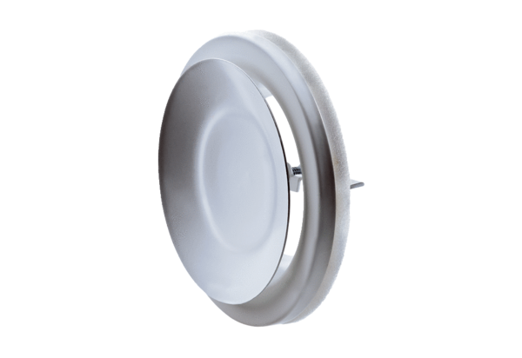Talířový ventil, kovový TFZ 12Obsah dodávky: 1 kusSortiment: C
Typové číslo: 0151.0365Výrobce: MAICO

